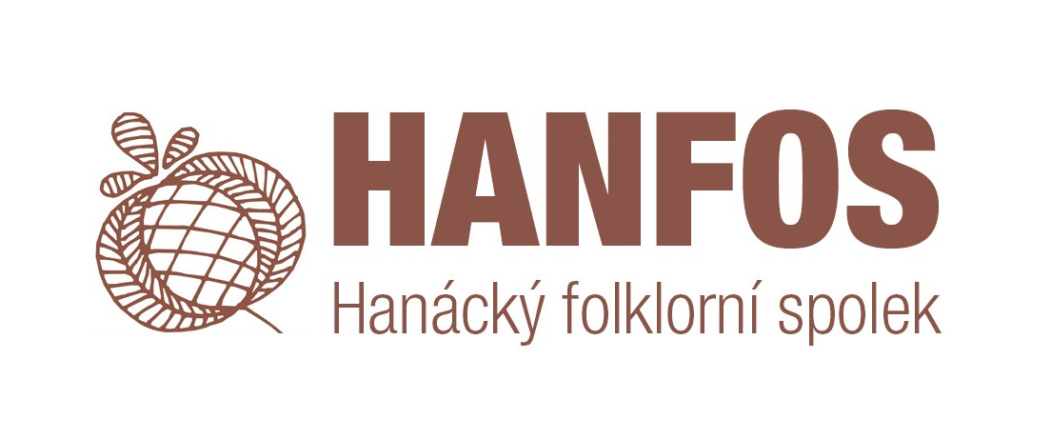**Hanácký folklorní spolek**  
Lužická 2662/12, 796 01 Prostějov, IČO: 41503457

zapsaný do obchodního/spolkového rejstříku   
u Krajského soudu v Brně, spisová značka: L 1202

**PŘIHLÁŠKA KE ČLENSTVÍ  
v Hanáckém folklorním spolku**

|  |  |
| --- | --- |
| **Jméno:** |  |

|  |  |
| --- | --- |
| **Příjmení:** |  |

|  |  |  |  |  |  |  |  |  |  |  |
| --- | --- | --- | --- | --- | --- | --- | --- | --- | --- | --- |
| **Datum narození:** |  |  | **.** |  |  | **.** |  |  |  |  |

*Trvalý pobyt*

|  |  |
| --- | --- |
| **Ulice, č.p.** |  |

|  |  |
| --- | --- |
| **Obec, PSČ:** |  |

|  |  |
| --- | --- |
| **E-mail:** |  |

*Nepovinné údaje*

|  |  |
| --- | --- |
| **Telefon:** |  |

*Aktivita spojená s folklorem, tradicemi, etnologií...*

|  |  |
| --- | --- |
| **Soubor / Muzika / Instituce** |  |

V souladu se zněním Zákona o ochraně osobních údajů č. 101/2000 Sb. poskytuje zájemce o členství v Hanáckém folklorním spolku souhlas s použitím osobních údajů obsažených v přihlášce orgánům spolku pro účely interního zpracování v rozsahu nezbytně nutném a uchování v databázi po dobu nezbytně dlouhou, tj. maximálně 5 let. Poskytnutý souhlas se automaticky prodlužuje vždy o další roční období, pokud nedojde k zániku členství dle stanov.

V případě schválení členství zájemce uděluje současně souhlas s tím, aby byl o dění v Hanáckém folklorním spolku informován prostřednictvím e-mailu.

Aby mohla být přihláška projednána a schválena, je nezbytné vyplnit veškerá políčka (s výjimkou nepovinných).

V dne:

……………………………………….

Podpis zájemce o členství